小一·今日动态
｜2023.10.9
-来园情况-
今天是星期一，天气晴。来园23人，杨嘉昱1人请假哦，希望生病的宝宝早日来园哦。
来园的宝宝们能绕好水杯带，绕的越来越好了呢！放好自己的物品，小朋友们就开始做游戏计划了呢，选择了自己喜欢的区域游戏。
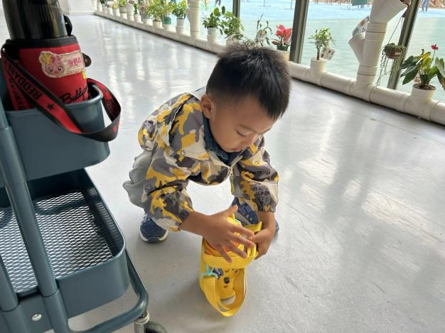 | 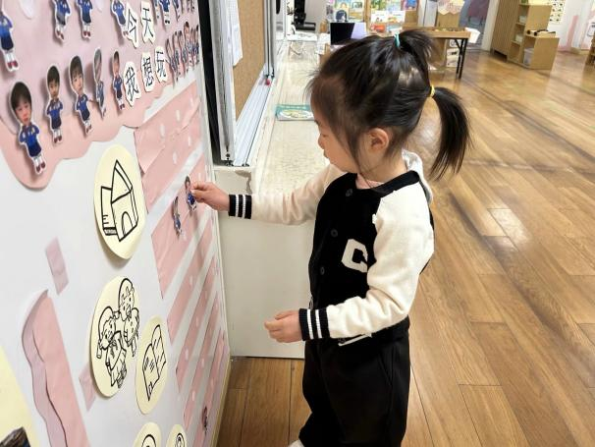
每天来到幼儿园的第一件事就是绕好水杯带哦，看我绕的越来越熟练了！ | 游戏之前要做好计划哦，把小卡片贴在相应的区域中去。
-区域活动-
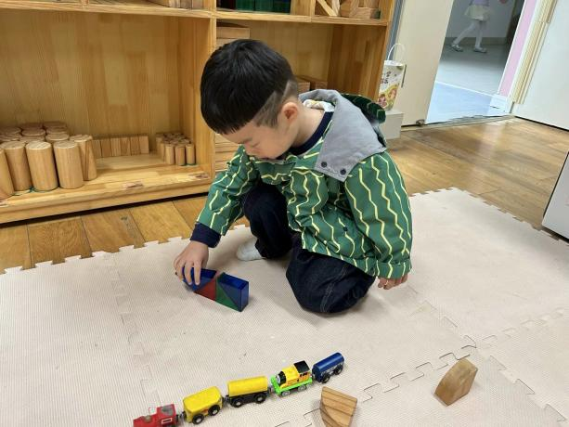 | 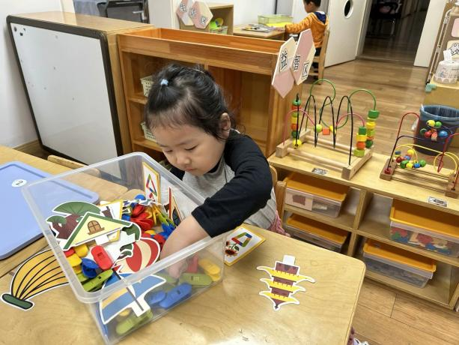
建构区：  力新最喜欢的就是积木了，他能根据墙上的建构好方法拼搭出各种各样的房子呢，很厉害哟！ | 益智区：  瞧，暖暖正在玩夹夹子的游戏呢，她先找出相应的图卡，然后根据图卡上的内容有规律的摆放呢！
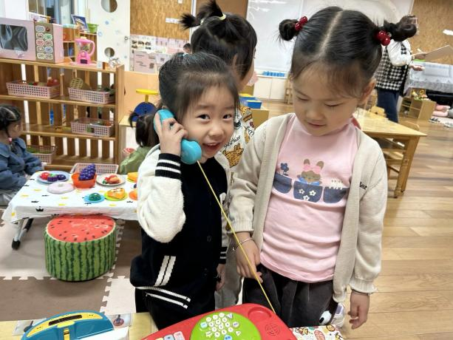 | 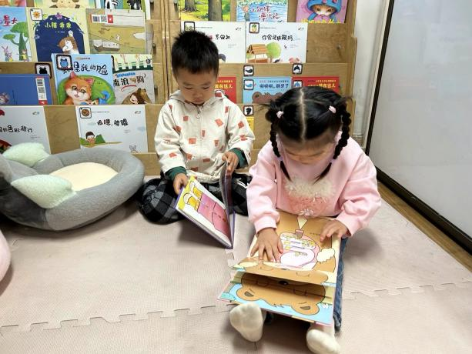
娃娃家：  孩子们带来很多玩具放在了娃娃家，快看，安安和艺艺正在打电话呢！ | 图书区：  星辰和一凡拿了本喜欢的书开始看了起来，他们看的可认真了。
-点心时光-
今天的点心是：牛奶、沙琪玛、苏打饼干、小圆饼干哦~所有宝宝都能把点心吃完，棒棒哒！
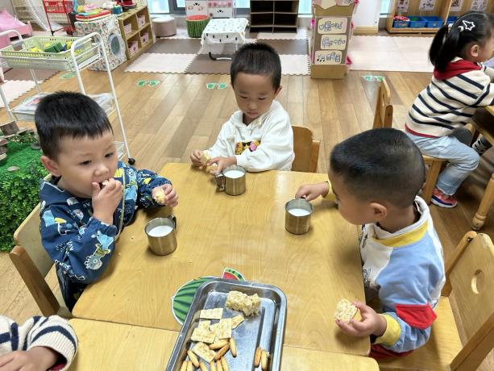 | 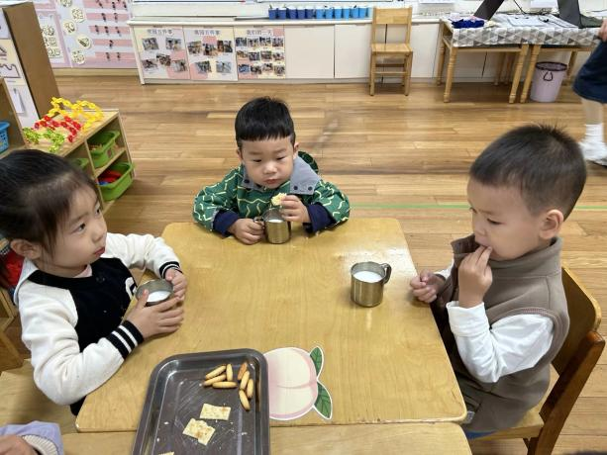
咕嘟咕嘟，热乎乎的牛奶配饼干！ | 每天的点心都好丰富呀，真好吃呀！
-户外活动-
到了户外活动时间啦！天气很凉爽，我们在滑滑梯进行游戏哦！
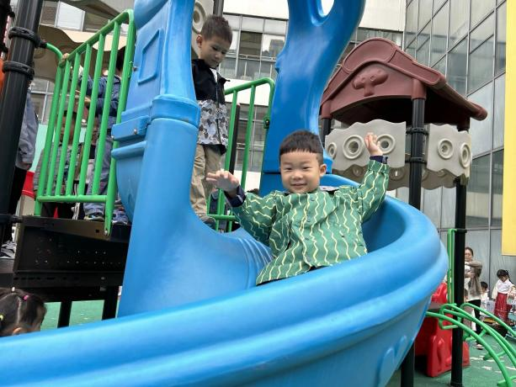 | 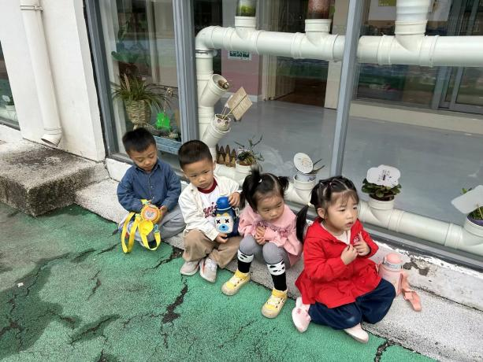
呜呼~坐上滑滑梯滑下来真开心呢！ | 累了就喝点水补充能量吧！
-集体活动-
这是一节按大小排序的数学活动。排序就是根据一组物体的某种特征的差异或规则，按序进行排列。本节活动涉及的是按大小排序，即从大到小排、从小到大排。本次活动主要引导幼儿在感知树叶大小的基础上，在“树叶排队”的游戏情境中将3片树叶从小红旗开始按从大到小或是从小到大的顺序进行排序。
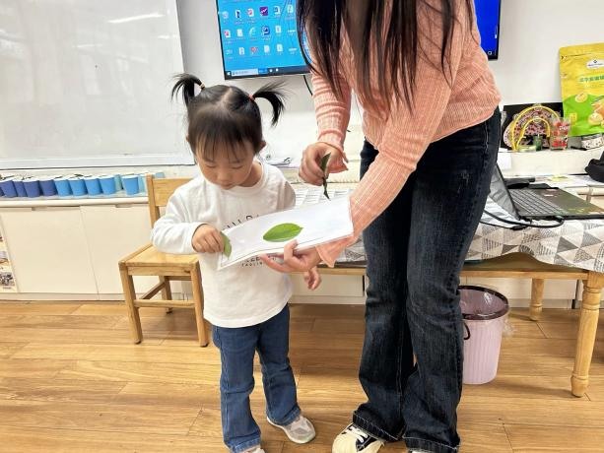 | 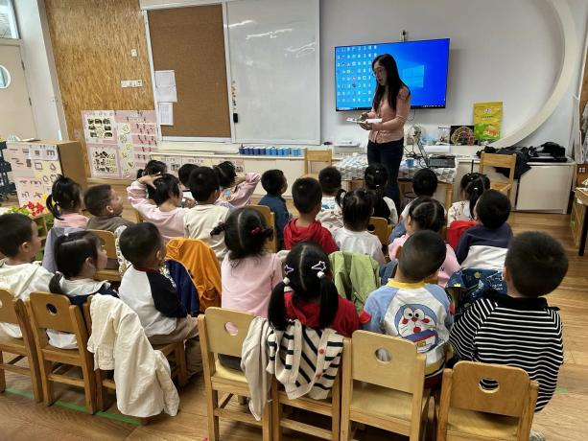
仔细观察，把最小的树叶放在第一个。 | 比较一下树叶的高矮哦。
-午餐时光-
今天的午餐是：藜麦饭、红烧罗氏虾、韭菜炒银芽和美味罗松汤。水果是：白火龙果和橘子。下午的点心是：赤豆小元宵。
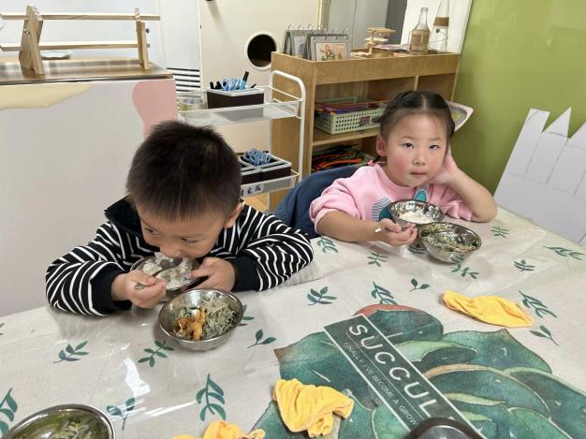 | 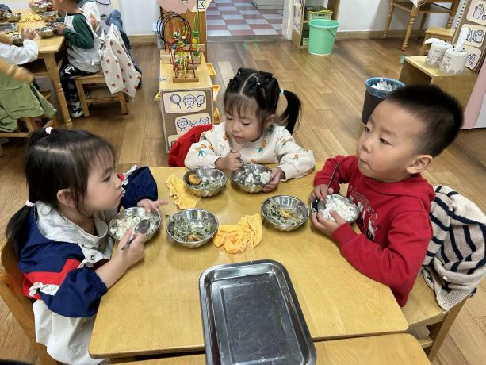
吃饭时我们要一口菜一口饭吃哦！ | 正确握勺子，小手扶着碗。
-温馨提示-
- 最近是感冒高发季，请家长们关注孩子每日状态，如有不适请及时告知。
- 延时班时间为：周一至周四，放学时间为16:30。周五不上延时班，放学时间为15:30。
- 安全教育还未完成的家长及时完成哦。
- end -
在一起的点滴都值得记录
我们｜小一班｜在一起

